День Победы! Праздник долгожданный
Мирная небес голубизна.
Помнят на Земле народы, страны -
В этот день закончилась война.
Приближается самый светлый и дорогой сердцу каждого человека праздник – ДЕНЬ ПОБЕДЫ. Мы помним о павших героях и с благодарностью за Победу почитаем живых. В рамках воспитания патриотических чувств детей и уважения к ветеранам Великой Отечественной Войны в разновозрастных, подготовительной логопедической и старших группах был проведен цикл занятий на тему «Нам завещаны память и слава».
В средних и старших группах с детьми проводились беседы:
«Улицы хранят имена героев»
«Памятники героям Великой Отечественной войны»
«Наши ветераны»
Так же ребята рассматривали иллюстрации военной тематики.
Были проведены художественные чтения - «Там каждый был героем». Их цель: научить чуткому, доброжелательному отношению к товарищам; побудить детей к нравственным поступкам; воспитывать чувство уважения к людям, доброжелательность, дружелюбие, желание совершать добрые поступки.
Дети услышали рассказы и стихи о суровых военных днях, о подвигах солдат Великой Отечественной Войны.
Прошли слушания музыкальных произведений на тему «Песни военных лет».
Во всех группах прошла выставка детских рисунков «День победы!»
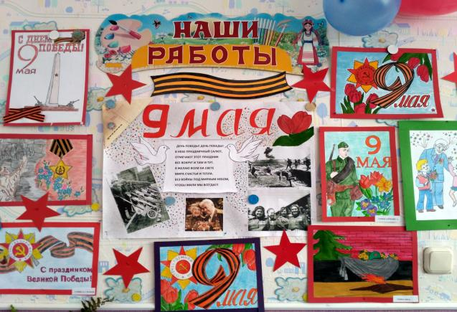

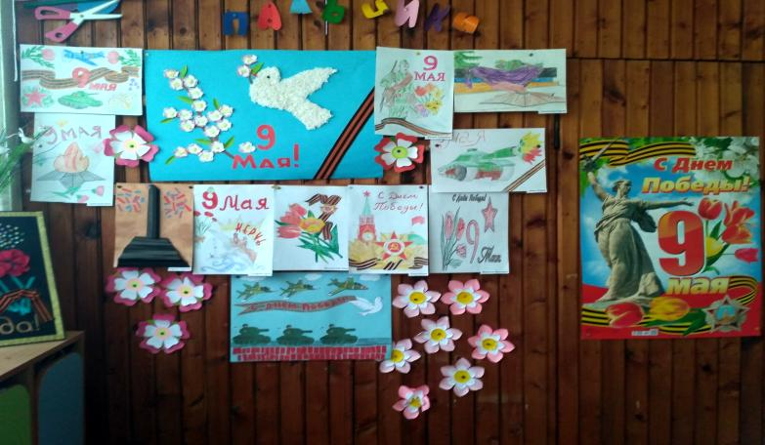

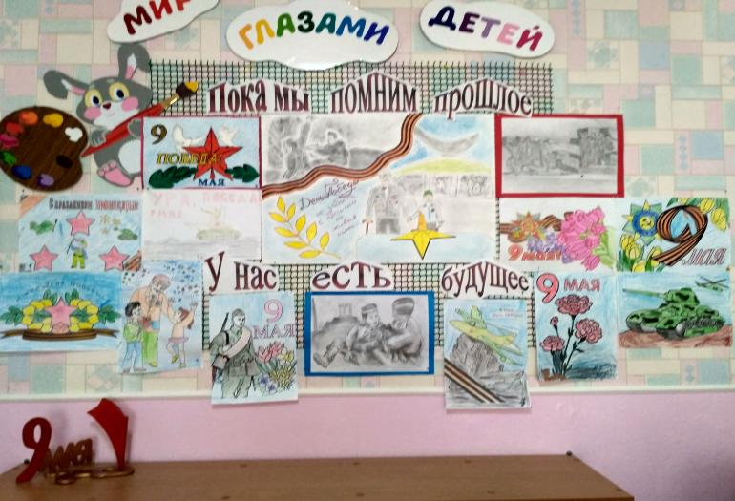

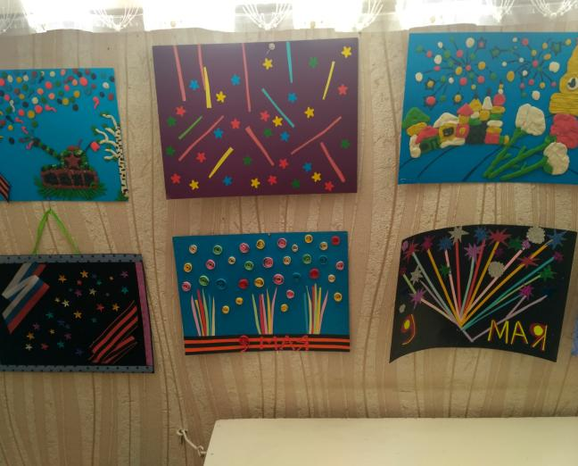
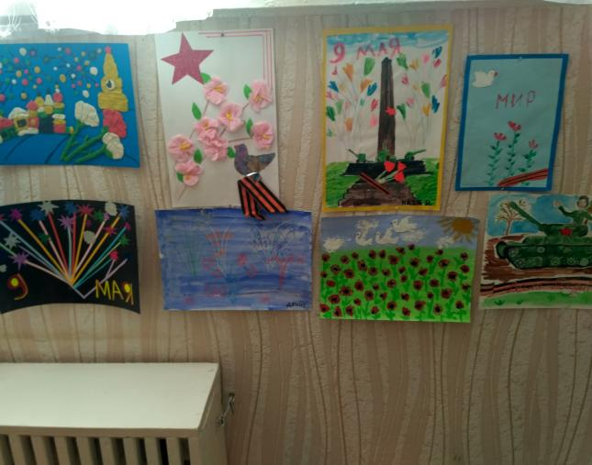
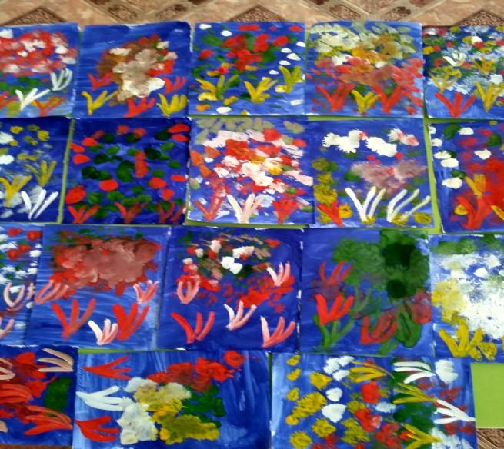
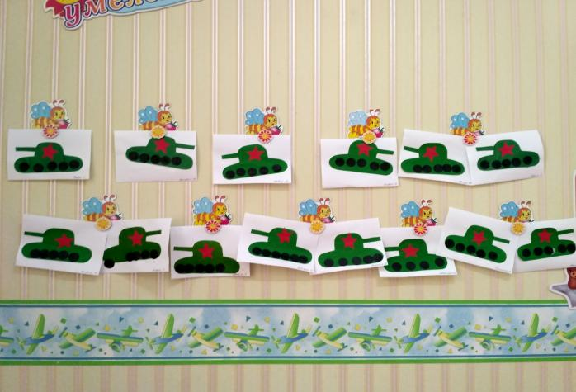

В Дошкольном учреждении прошел флешмоб, посвященный празднованию Дня победы.
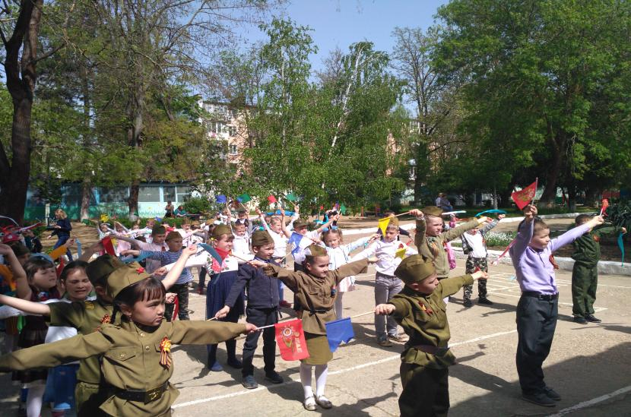
Среди детей разновозрастных, подготовительной логопедической и старших групп прошли «военные» соревнования с интересными заданиями и конкурсами. Веселое настроение поддерживала «армия» болельщиков – воспитанников средних групп.
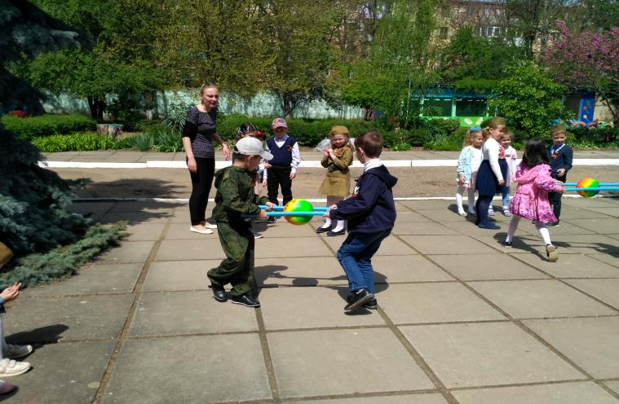

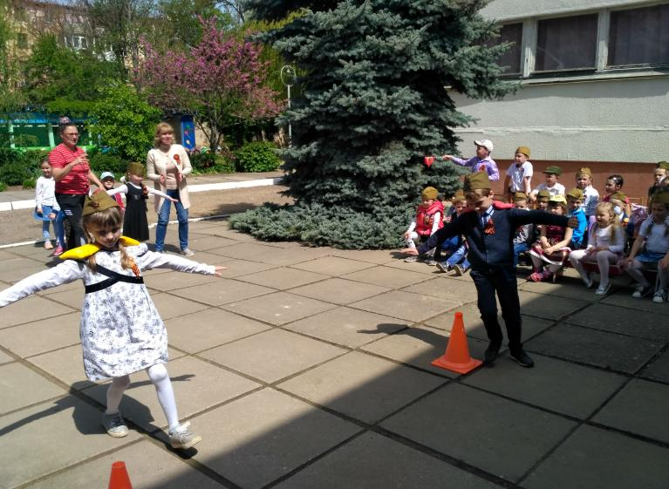

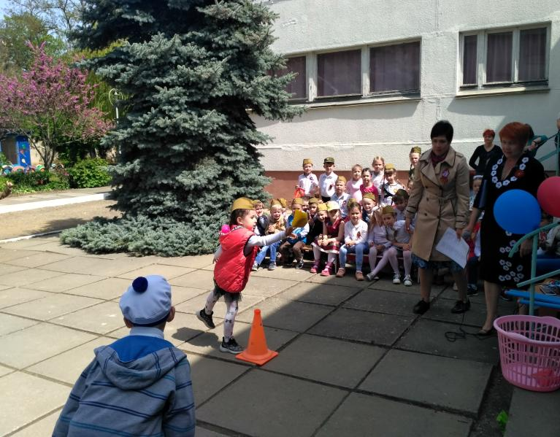

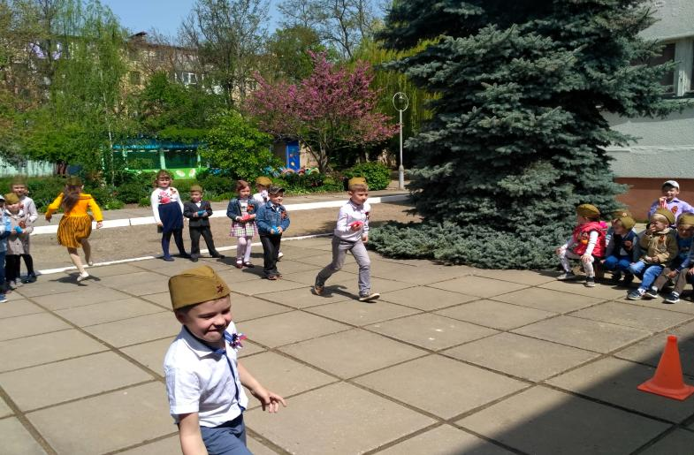
8 Мая прошел праздник посвященный «Дню Победы » с целью: расширять знания детей о Великой Отечественной Войне, о доблести, о подвигах, о славе наших воинов освободителей, о том, какой ценой была завоевана победа. Воспитывать любовь к Родине, чувство гордости за свой народ, отношение к героическому прошлому страны, патриотизм.
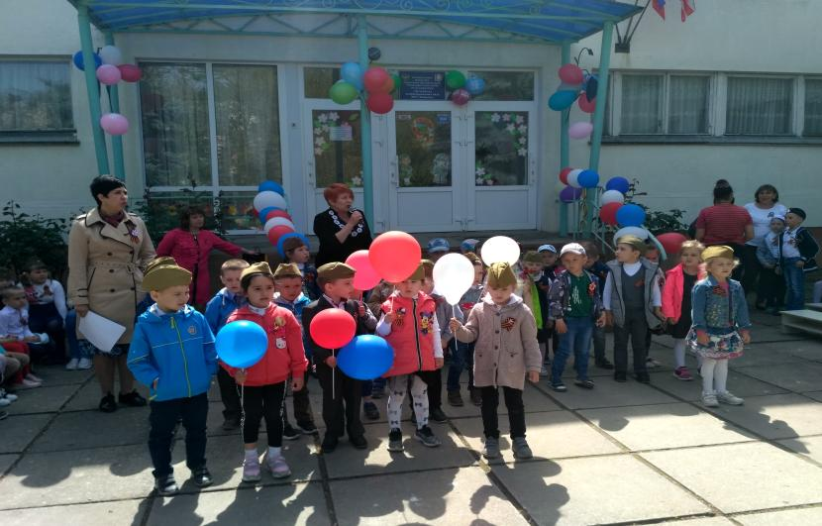
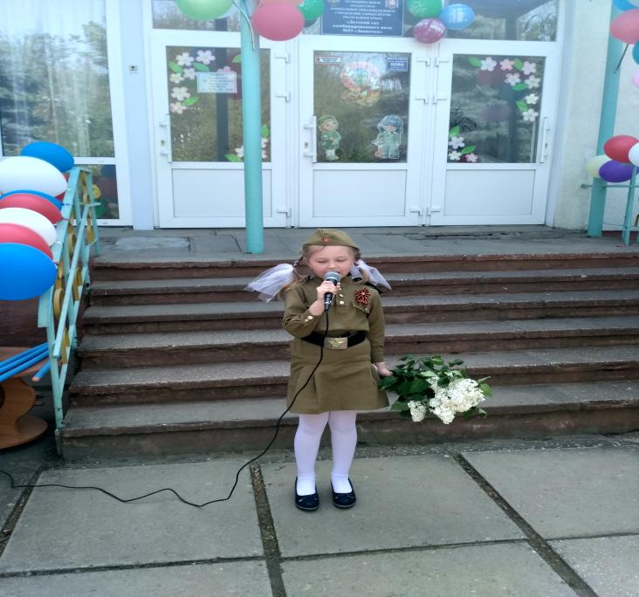
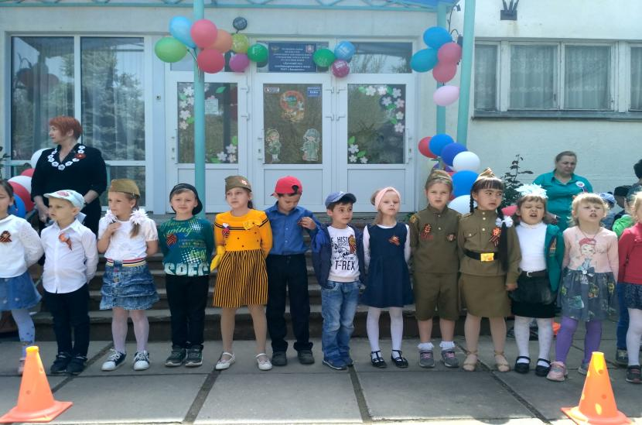
На празднике воспитатели исполнили попурри военных песен.
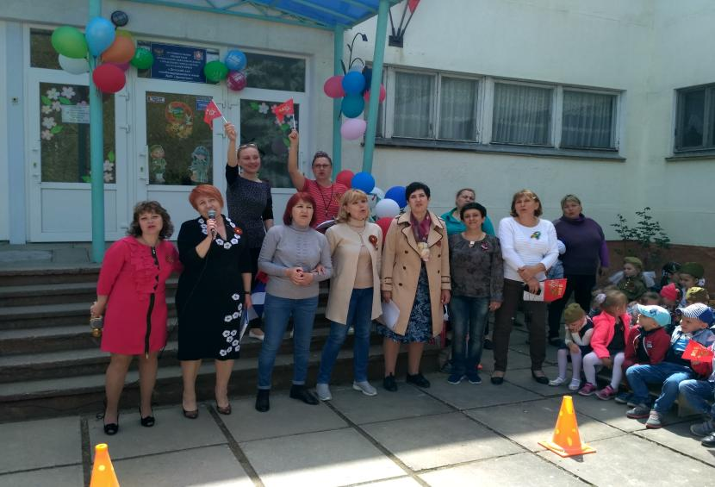
Кульминацией праздника стало всеобщее исполнение замечательной детской песни «Солнечный круг». Это был настоящий праздник – без ложного патриотизма.
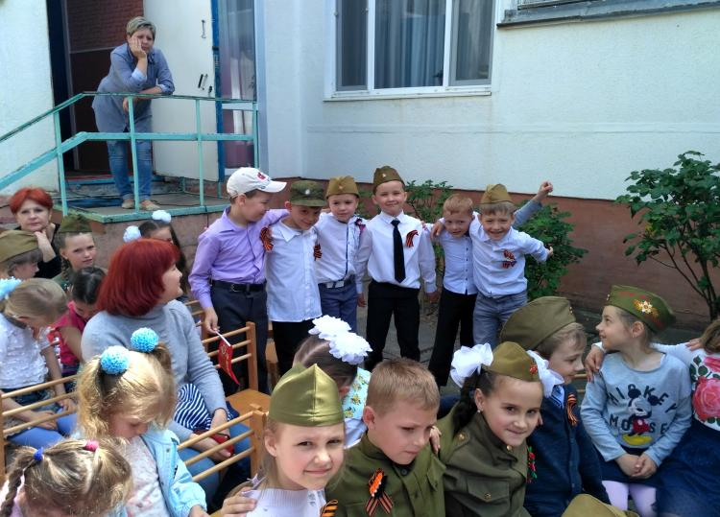

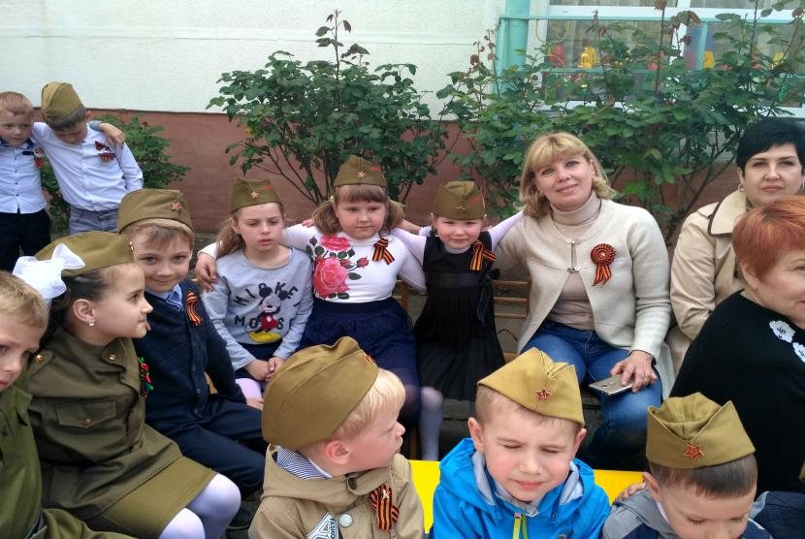
Помните! Через года, через века-
Помните! О тех, кто уже не придет никогда,-
Помните!

